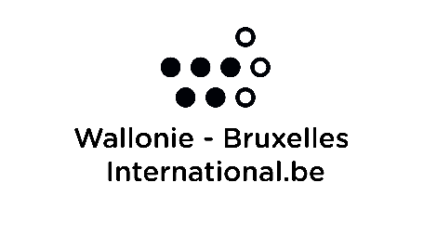
Programme Québec BIJ: rencontres et partenariats
Objectif de l'aide:
- Rechercher des informations, rencontrer des personnes ressources dans un domaine précis
- Développer un partenariat ou une réalisation en commun
- Rencontrer des Québécois pour échanger sur un thème identifié ou qui mènent une action similaire à la vôtre

Type de projets
- Une visite d’étude : sur un sujet spécifique avec la rencontre de divers intervenants et partenaires
- Un projet de partenariat: avec un ou deux partenaires privilégiés sur une thématique ou une réalisation précise
- Un projet d’échange : les jeunes apprennent à se connaître, à découvrir leurs similarités et leurs différences et à échanger sur des questions qui les intéressent. Le projet est construit autour d’un thème commun et peut déboucher sur une réalisation concrète: théâtre, vidéo, exposition, création collective… Les participants s’impliquent activement dans les différentes étapes du projet: préparation, réalisation et évaluation.
- 7 jours minimum d’activités sur place (programme de séjour à l’appui)
Critères de recevabilité:
- Vous êtes seul ou à plusieurs (maximum 10 jeunes finançables)
- Vous avez entre 18 et 35 ans (possibilité pour les 16-17 ans s’ils sont encadrés par un animateur qui recevra la bourse s’il entre dans les critères du programme).
Vous êtes un francophone résidant, depuis minimum 2 ans, en Wallonie ou à Bruxelles
- Les partenaires au Québec peuvent donc être des personnes ressources (de tout âge), un groupe de jeune équivalent au vôtre (groupe informel, MJ…), des intervenants associatifs ou culturels, des professionnels, des représentants d’entreprises ou d’institutions…

Lieu:
Québec
Soutien du BIJ :
- Une aide financière de : 800 € par participant (de FWB) avec un maximum de 8000€ par projet
- Un accompagnement du BIJ peut vous être apporté pour vous expliquer les critères et conditions du programme et pour relire avec vous votre projet écrit (attention aux délais et aux dates de dépôt des dossiers). Des séances d’information sont aussi organisées régulièrement (renseignez-vous sur les actualités du BIJ)
- Une assurance de type assistance pour la durée de votre projet

Infos et introduction du projet :
http://www.lebij.be/quebec-rencontres-et-partenariats/ - quebec@cfwb.be – 02/219 09 06.

